Presseinformation

Wälzlagertechnik im Miniaturformat

Für Präzisionsarbeit im Kleinsten – wie z.B. in der Mess- und Elektrotechnik, der Mikroelektronik, im Elektromotorenbau oder bei medizinischen Apparaturen – liefert HECHT KUGELLAGER Feinmechanik im Miniaturformat. Hierzu führt der Wälzlager-Spezialist Rillenkugellager aus hochwertigem NIRO-Stahl in zahlreichen Dimensionierungen mit Innendurchmessern ab 1 mm im Programm. Diese Miniatur-Lager zeichnen sich durch ein niedriges Reibmoment mit optimaler Lastführung aus und sind wahlweise in offenen, abgedichteten oder mit Metallscheiben abgedeckten Ausführungen erhältlich. Für hochgenaue Kurven- und Linearbewegungen beispielsweise in der Präzisionsmessung und Bürotechnik bietet HECHT nadelgelagerte Miniatur-Kurvenrollen aus japanischer Produktion. Die als Wälzkörper eingesetzten Nadeln ermöglichen sehr kompakte, leichtgewichtige Bauformen und verkraften vergleichsweise hohe Radialbelastungen. Abgestimmt auf hygienisch sensible Umgebungen wie etwa in der Medizintechnik und Lebensmittelindustrie sind die Kurvenrollen auch in korrosionsbeständiger Edelstahl-Ausführung erhältlich. Mit seinem großen Bestand stets lieferbarer Artikel deckt HECHT das gesamte Spektrum der Wälzlagetechnik in Standard- und Premiumqualität ab. Zusätzlich zum breitgefächerten Sortiment von Fabrikaten namhafter Hersteller wie SKF, FAG und INA sind für alle gängigen Lagertypen auch die zertifizierten HECHT-Eigenmarken HKC und HKW zum Preisvorteil ohne Qualitätsrisiko verfügbar.

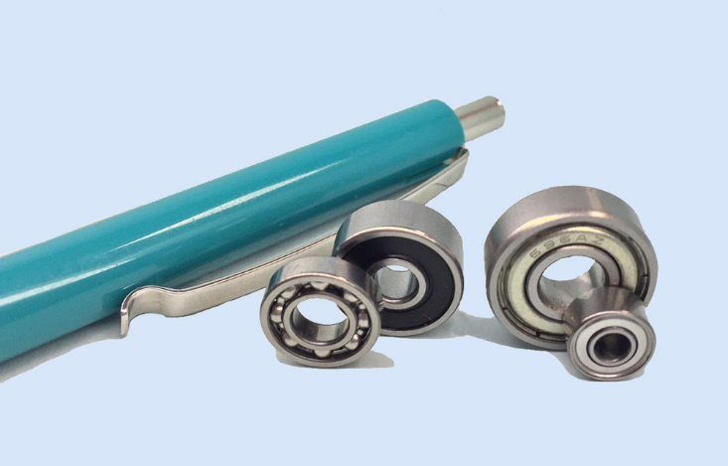
Bild: Feinmechanik im Kleinstformat: Aus hochwertigem NIRO-Stahl gefertigte Miniatur-Rillenkugellager von HECHT KUGELLAGER

Bilder: | miniaturlager_1000px | Zeichen: | 1.466
Dateiname: | 202103010_pm_miniaturlager | Datum: | 07.04.2021

Unternehmenshintergrund

Die HECHT KUGELLAGER GmbH & Co. KG mit Sitz in Winnenden liefert seit 1965 Wälz- und Rollenlager an Partner aus Industrie, Handel und Gewerbe. Mit einem großen Produktangebot der Premiumhersteller INA, FAG und SKF sowie den Eigenmarken HKW und HKC bedient das international agierende Familienunternehmen kundenspezifische Anforderungen schnell und effektiv. HECHT ist zudem exklusiver Vertragspartner der chinesischen Marke SL. Das Unternehmen, das eine eigene Fertigungs- und Vertriebsgesellschaft in China betreibt, besitzt zudem eine Lieferlizenz für den chinesischen Markt – hiervon profitieren insbesondere Kunden, die in China produzieren. Dank eigener Produktion und Montage implementiert HECHT auch Sonderlösungen anhand von individuellen Kundenanforderungen.

Kontakt:  HECHT KUGELLAGER  GmbH & Co. KG  Christina Hecht  Wiesenstraße 14  71364 Winnenden  Tel.: +49 (0) 7195 9119-0  Fax: +49 (0) 7195 9119-0  E-Mail: ch.hecht@hecht-hkw.de  Internet: www.hecht-hkw.de |  | gii die Presse-Agentur GmbH  Immanuelkirchstraße 12  10405 Berlin  Tel.: 0 30 / 53 89 65 -0  Fax: 0 30 / 53 89 65 -29  E-Mail: info@gii.de  Internet: www.gii.de

